广东海洋大学2013年攻读硕士学位研究生入学考试
《机械设计》（802）试卷B
（请将答案写在答题纸上，写在试卷上不给分。本科目满分150分）

一、填空（20分，每空1分）
1、带的工作应力有三种，分别是 、 和 。
2、受预紧力和轴向工作载荷的螺栓，其总拉力为 与 之和。
3、代号为7210的滚动轴承类型名称是 ，其内径尺寸为 mm。
4、用双键时，两个平键应布置在 ，但在强度校核时应按 个键计算。
5、设计一般使用的齿轮传动时，通常按保证 强度及保证 强度两准则进行设计。
6、若带传动的带轮直径过小，将会导致 ；若带的根数过多，将会导致 。
7、提高蜗杆传动散热能力的措施通常采取 ①
② ③ 。
8、取30个某种型号的滚动轴承进行寿命试验，若所加的载荷恰好等于该轴承的基本额定动载荷，则该批轴承的寿命就是 r（转）；若轴承运转到上述转数时停止试验，此时未失效的轴承数应该还有 个。
9、一般连接螺纹常用 ，最常用的传动螺纹是 。
二、选择题（20分，每小题2分）
1、在滑动轴承的计算中，验算pv≤[pv]目的是限制（ ）。
A、温升 B、磨损 C、点蚀 D、塑性变形
2、大尺寸的蜗轮通常采用组合结构，其目的是（ ）。
A、提高传动效率 B、降低成本 C、提高刚度 D、提高强度
3、选择键的截面尺寸b×h是按（ ）查标准选定。
A、强度 B、转矩 C、转速 D、轴径
4、按转矩T估算轴的直径，求出的结果应当作为承受转矩作用轴段的（ ）。
A、最大直径 B、平均直径 C、最小直径 D、危险直径
5、p表示链条节距，z表示链轮齿数，当转速一定时，若要减少链传动的运动不均匀性和动载荷，应采取的措施是（ ）。
A、增大p和增大z B、减小p和减小z
C、减小p和增大z D、增大p和减小z
6、在链传动中，滚子链条节数应尽量取为偶数，这是为了（ ）。
A、减小动载荷 B、减小磨损 C、方便首尾连接 D、符合习惯用法
7、只承受扭矩而不承受弯矩的轴称为（ ）。
A、转轴 B、传动轴 C、心轴 D、曲轴
8、螺纹的公称直径是其（ ）。
A、大径 B、中径 C、小径 D、分度圆直径
9、在带传动中，设v₁为主动轮圆周速度，v₂为从动轮圆周速度，v为带速，则有如下关系（ ）。
A、v₁＝v＝v₂ B、v₁＞v＞v₂ C、v₁＜v＜v₂ D、v₁＞v＜v₂
10、在下列材料中，（ ）一般不能用作轴的材料。
A、Q235 B、45 C、40Cr D、HT200
三、判断题（10分，每小题1分，对的打“√”，错的打“×”）
1、楔键连接通常用于要求轴与轮毂严格对中的场合。
2、在滚动轴承中，滚子轴承的承载能力比球轴承高而极限转速低。
3、在传递的功率、转速等相同的情况下，采用双列链代替单列链，可以降低链传动的运动不均匀性。
4、为了引导润滑油分布到滑动轴承的整个工作面上，一般要在轴承的承载区开设油孔和油沟。
5、蜗杆分度圆直径 d＝mz₁ 。
6、对受横向变载荷的普通螺栓连接，适当增加预紧力可以提高螺栓的抗疲劳
强度。
7、通常一对齿轮的许用接触应力[σ]_{H}可能不相等，[σ]_{H}值小则接触强度弱。
8、在变应力作用下，零件的主要失效形式将是疲劳断裂；而在静应力作用下，其失效形式将是塑性变形或断裂。
9、蜗杆传动由于在啮合过程中有相当大的滑动，因而更容易产生齿面点蚀和塑性变形。
10、V带传动的弹性滑动量的大小随外载荷的变化而变化。
四、简答题（30分，每小题6分）
1、某一普通V带传动装置工作时有两种输入转速：300 r/min和600 r/min，若传递的功率不变，试问：该带传动应按哪种转速设计？为什么？
2、画出铰制孔用螺栓（即受剪螺栓）的连接结构图。
3、两根起重螺旋的螺杆，其外径、螺距、牙型角及起重量均相同，一根为单线螺纹，另一根为双线螺纹。问举起重物时，哪一根更省力？为什么？
4、齿轮传动的主要失效形式有哪些？
5、轴上零件常用的轴向定位（固定）方式有哪几种？（写出不少于五种）最常见的周向定位方式是什么？
五、分析及计算题（50分）
1、（15分）下图为蜗杆－斜齿轮传动系统，运动从蜗杆1输入，其转向如图n₁所示，要求蜗轮2与斜齿轮3所受的轴向力相反。试画出（在答题纸上另画简图）：（1）蜗杆1、蜗轮2啮合处及斜齿轮3、4啮合处各个分力的方向，并要求写出各力的符号；（2）斜齿轮3、4轮齿的螺旋线方向，蜗轮2的旋转方向。
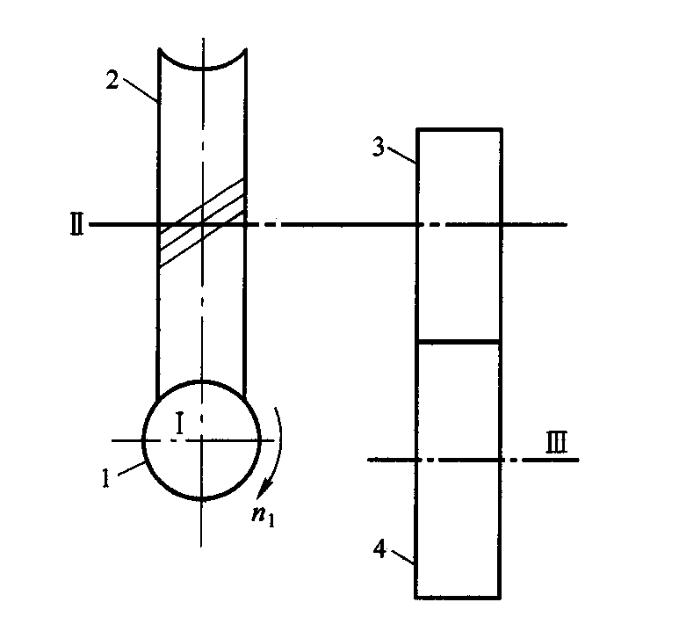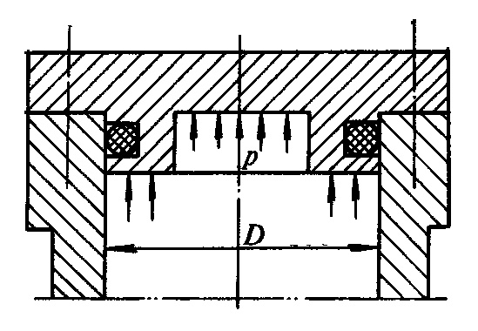
题五—1图 题五—2图
2、（18分）如上图所示，有一汽缸盖与缸体采用螺钉联接（图中只画出螺钉中心线）。已知汽缸中的压力p＝1 Mpa，汽缸内径D＝300 mm；螺钉个数z＝12，许用拉应力[σ]＝120Mpa，为保证气密性要求，螺钉剩余预紧力F₁＝1.7F（F为螺钉的轴向工作载荷）。试求螺钉的小径d₁。(最后一步不必开根号)
3、（17分）如图所示，一根轴用两个角接触球轴承支承，已知L₁ =50mm，L₂ = 150mm，轴端作用轴向力F_{A} = 800N，径向力F_{R} = 1500N，轴承的派生轴向力F_{d} = 0.7F_{r}。试分别求出两轴承所受的径向载荷F_{r1}、F_{r2}以及轴向载荷F_{a1}、F_{a2}。
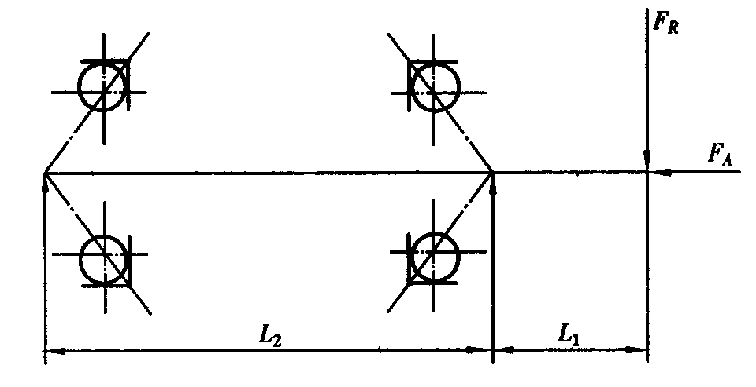
题五—3图
六、结构分析题（20分，答出10条满分）
指出图示轴系结构设计中的错误，说明错误原因（或者改正方法）。不必画图，只需文字说明。
